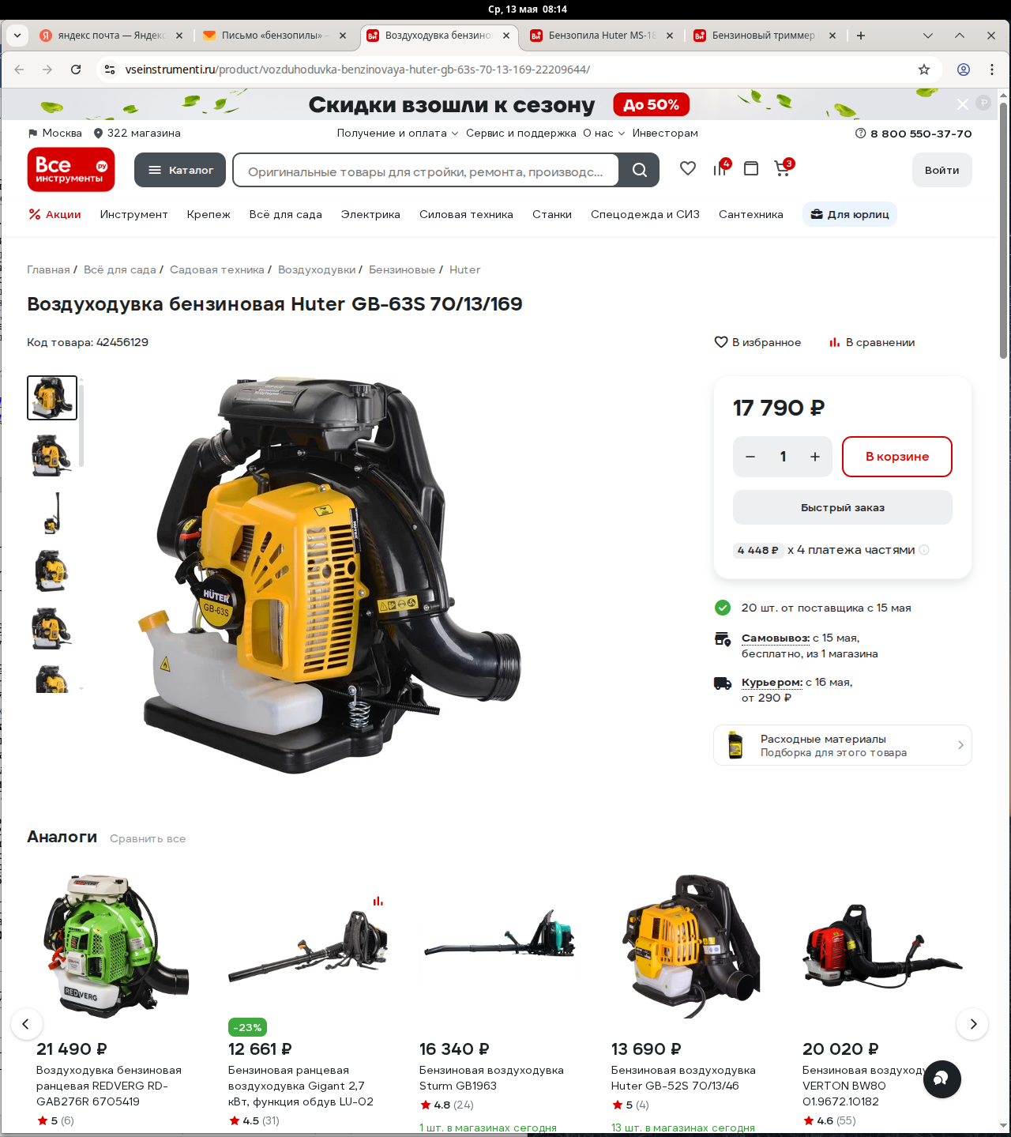
https://www.vseinstrumenti.ru/product/vozduhoduvka-benzinovaya-huter-gb-63s-70-13-169-22209644/

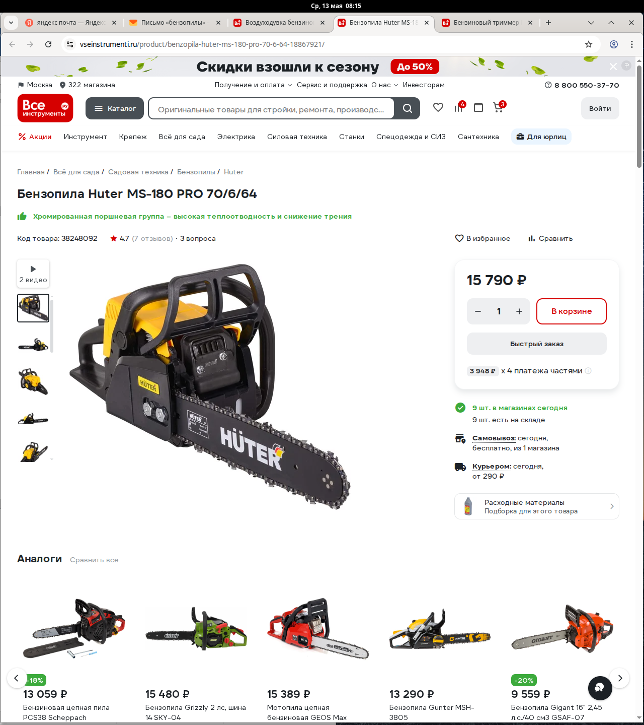
https://www.vseinstrumenti.ru/product/benzopila-huter-ms-180-pro-70-6-64-18867921/

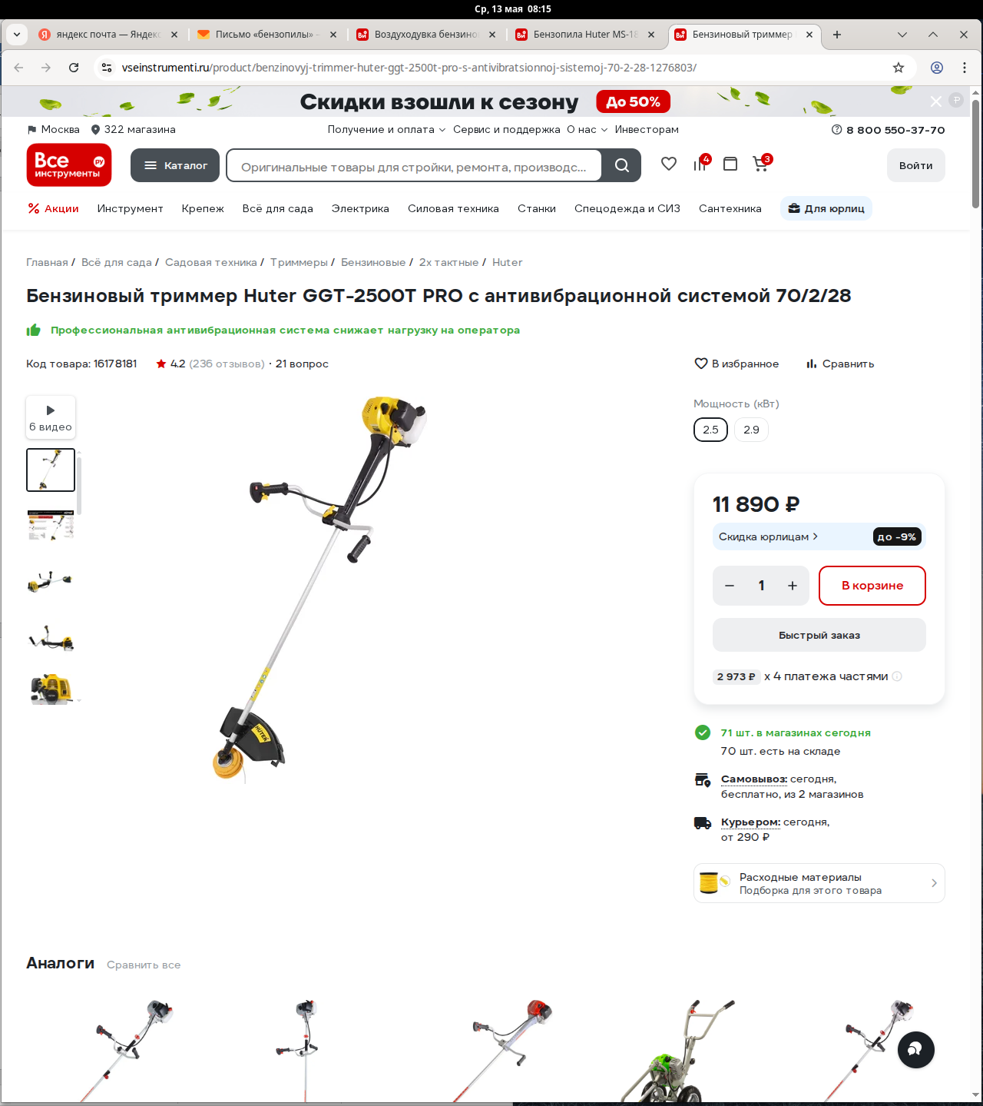
https://www.vseinstrumenti.ru/product/benzinovyj-trimmer-huter-ggt-2500t-pro-s-antivibratsionnoj-sistemoj-70-2-28-1276803/

